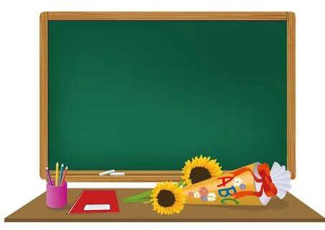

Твердые и мягкие согласные звуки

Урок обучения грамоте в 1 «А» классе

Бараховская Н.В

<https://drive.google.com/file/d/1hIhxLQrOqeOEWVikinzy_4z1HPutloPA/view?usp=sharing>